H.III – ¿Remates/topes de mango ?

▪ H.III.1 – Cuchillos/herramientas menores.

• H.III.1.A – Lisos
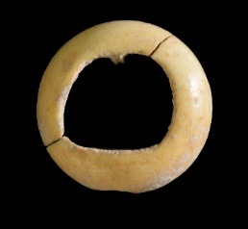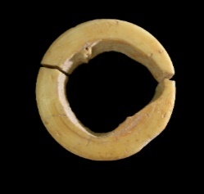
Avgvsta Emerita
(Consorcio Mérida)
Características: Anilla de hueso, bien trabajada y pulida la parte exterior. La interior únicamente se ha rebajado los salientes del canal medular para facilitar la inclusión de otro objeto.
Área de hallazgos en Hispania: Avgvsta Emerita (Mérida).
Área de dispersión: No conocemos con las mismas características.
Cronología: Época romana. Difícil de precisar.

Análisis: Este tipo de anillas presentan dificultad a la hora de buscarle una función. Por las características que observamos, pulido exterior, rebaje interno, pensamos que podría tratarse de una de las piezas finales de ensamblaje de algún mueble, o como tope de un gran cuchillo.
La única pieza que nos ha llegado de Avgvsta Emerita, aparece en una zona de vertedero de época romana, lo que dificulta aún más su posible asignación. Confiemos que nuevos hallazgos puedan verter algo más de luz.

Excavación de la calle Atarazana. W.28-6-94.

